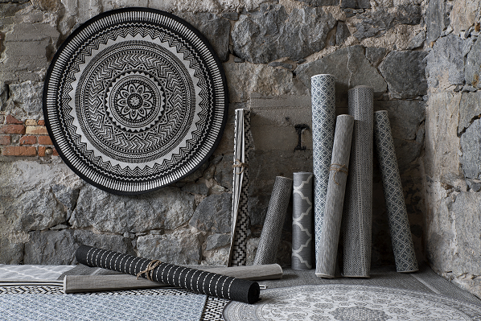Pressinformation 2017-06-21
Höstens mattnyheter är fler än någonsin!
I höst tar den varma och naturnära färgskalan plats på våra golv. Bland Rustas mattnyheter finns modeller i större storlekar, mjuka skinn och spännande material som jute och viskos.
Jordnära färger och naturmaterial tar plats i höstens inredning.
– Vi lämnar det vita avskalade och går mot det mer naturliga, både kulör- och materialmässigt, vilket avspeglar sig vårt i mattsortiment för hösten, säger Angelica Kilic, produktchef.
De större mattorna, såväl rektangulära som runda, blir fler, och färgpaletten breddas.
– Grått, naturvitt och beige bildar basen. Den dova, nästan gammalrosa kulören kommer in som bubblare och vi kommer även att se detaljer i blått, säger Angelica.
Sortimentet av skinn i konstmaterial växer och det lekfulla tar plats – bland annat i form av en kohud med guldstänk. För den som vill åt det värmande och dekorativa finns flera fårskinn, såväl korthåriga som långhåriga.
Viskos blir ett material att räkna med. Nyheten Lillian är tunn och elegant och med en fin lyster – perfekt för att rama in soffgruppen. När det kommer till mönster behåller de stormönstrade mattorna sin popularitet, och vi inspireras fortfarande mycket av orienten.
Fjolårets succé, julgransmattan Lofta, gör comeback i form av den tryckta bomullsmattan Siri. – Det var många som använde Lofta som badrumsmatta. Uppföljaren Siri har så otroligt många användningsområden och det är roligt att få möjlighet att erbjuda en modell utan granar. Just tryckta bomullsmattor känns väldigt rätt just nu, säger Angelica.
Det ska vara enkelt att förnya hemmet på Rusta. I höst fylls varuhusen med mängder av inredningsnyheter till överraskande låga priser. Allt för att du ska kunna skapa ett hem som känns kul, spännande och nytt!

Högupplösta bilder finns på https://www.rusta.com/se/information/press/
För ytterligare information om Rustas sortiment, kontakta Marknadskoordinator Josefine Christiernsson josefine.christiernsson@rusta.com, tel. + 46 (0)70 1661480.
För showroom och presslån vänligen kontakta:
EK PR
Telefon: 08-667 22 06
Mejl: info@ekpr.com

